JĘZYK ROSYJSKI KLASA VIII poniedziałek 25.05.2020
Temat: Несколько слов про Россию-матушку – symbole Rosji i znani Rosjanie.
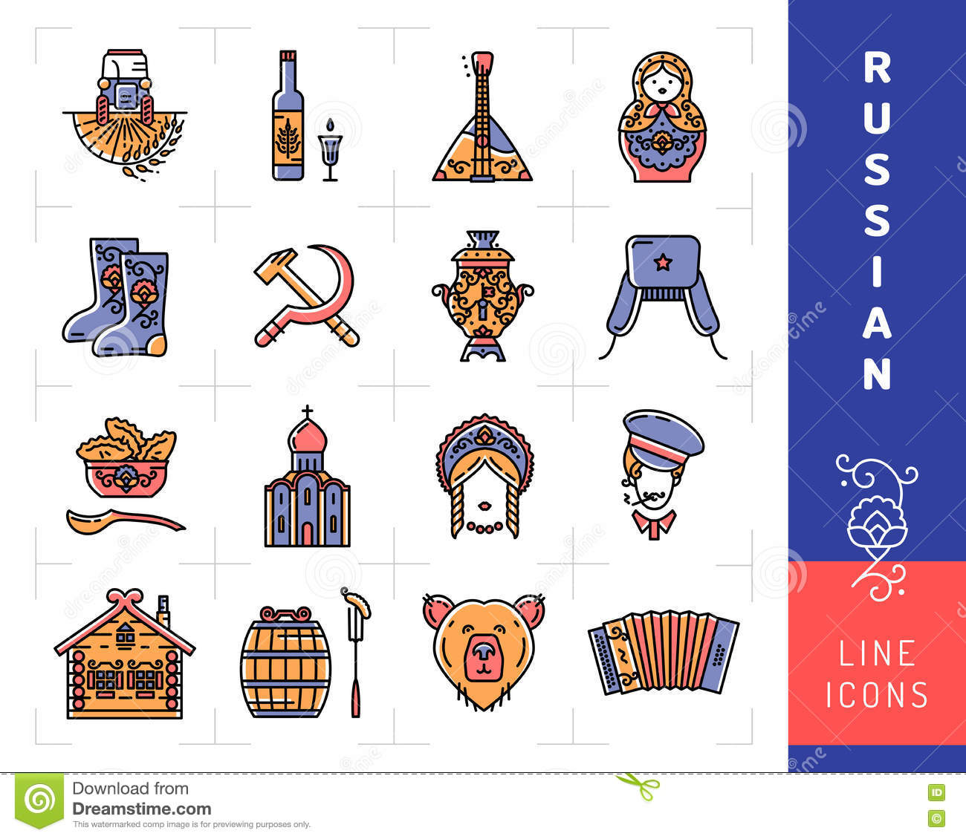
Podpisz ilustracje przedstawiające rosyjskie symbole. Poniżej kilka podpowiedzi, pozostałe spróbuj odszukać w Internecie:
bałałajka, niedźwiedź, koncertyna, matrioszka, ornament, samowar, akordeon, walonki, cerkiew, sierp i młot, chata, kultura, jedzenie, futerko, dziewczyna, dom, ikona

JĘZYK ROSYJSKI KLASA VIII środa 27.05.2020
Temat: Давай поедем в Россию! – czas przyszły prosty.

Przepisz do zeszytu:
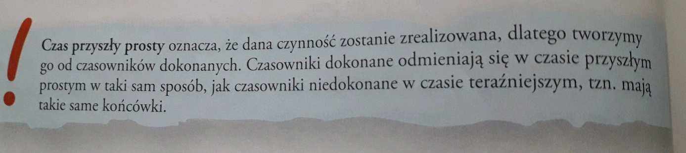

Wykonaj ćwiczenie:
W podanych niżej zdaniach wskaż odpowiednie słowo.
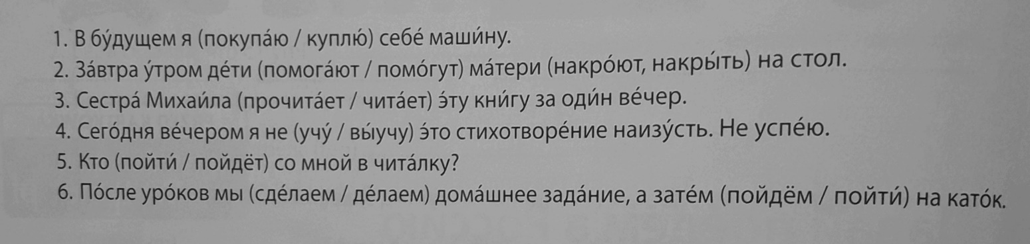

Wykonane pracy odsyłamy mailem lub SMSem!
Pozdrawiam
Monika Lesiuk

